Nom i cognoms:
Data:
Nom de l’activitat/pràctica: | ACTIVITAT 4. Configuració servidor de Correu a Windows Server 2019 (Pr2)

Durant tota la pràctica hauràs de mostrar en les teves respostes que és la teva màquina mostrant en tot moment el nom del teu hostname o algun indicador de què es tracta de la teva màquina.
En el cas de les comandes recorda que totes les teves captures haurà de sortir la comanda inicial, el resultat i una línia nova amb el prompt en blanc.
Si no segueixes aquestes indicacions, la pràctica no es donarà per apte amb la nota de 0.
L’empresa Advocats Pedralbes S.L. vol que li fem una proposta d’un servidor de correu amb el sistema operatiu de Windows Server 2019. Instal·larem el servidor hMailServerPer tant hem de dur a terme les següents tasques:

- Crearem una màquina virtual de l’escriptori d’Isard amb la plantilla Mail Server Windows 2022 amb dues interfícies (Default i Personal1), la iniciarem i configurarem el hostname de la màquina, amb SrvMail, les_teves_inicials, com per exemple:

SrvMailOBM

LLIURAMENT: (0,5 PUNTS)
a) Captura del CMD on es vegi el nou nom del hostname. Utilitzeu l’ordre ipconfig /all

- Configuració IP estàtica de l’adaptador de xarxa al Servidor.
Configurarem la targeta de xarxa amb una IP estàtica. Des de connexions de xarxa configureu a Windows l’adaptador corresponent a Personal 1, amb les següents dades:

IP: 192.168.1.10
Màscara: 255.255.255.0

LLIURAMENT: (0,5 PUNTS)
a) Captura del resultat de fer un ipconfig /all per veure la configuració de l’adaptador de xarxa.

- Instal·lacions prèvies. Per poder instal·lar el servei de correu amb HMailServer
necessitarem primer instal·lar el .Net Framework 3.5. Per fer això caldrà que:

- Instal·larem el rol de DNS al servidor.
  - Agregarem la característica .NET Framework 3.5

LLIURAMENT: (0,5 PUNTS)
- Captura de pantalla on vegi que s’ha instal·lat el rol de DNS, com es veu a l’exemple.

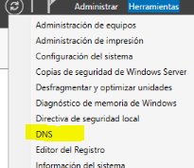

- Instal·lació del servidor de correu hMailServer (MTA/MDA). Instal·larem al servidor de correu hMailServer el qual el podreu descarregar des del següent enllaç:

https://www.hmailserver.com/download

Realitzarem les següents accions:

- Instal·lem MhailServer
  - Escollirem l’opció: use built-in-database (Microsoft SQL Compact)
  - Contrasenya: Aneto_3404

- Un cop instal·lat executeu hMailServer i introduïu la contrasenya.

LLIURAMENT: (1 PUNT)
- Captura on es vegi la consola d’administrador de hMailServer

- Configuració del servidor de correu. Des de la consola d’administració realitzarem el següent:

- Afegirem 2 dominis clicant el botó dret sobre Domains.

    - Nom domini 1: xarxaausias.cat
    - Nom domini 2: xarxapedralbes.cat

- A continuació al domini xarxapedralbes afegirem 2 usuaris clicant el botó dret sobre Accounts. Els 2 usuaris seran:

    - administrador@xarxapedralbes.cat
      - Contrasenya: Aneto_3404

    - elvostrenom.cognom@xarxapedralbes.cat
      - Contrasenya: Aneto_3404

LLIURAMENT: (1 PUNT)
- Captura de la consola on es vegin els dos dominis i els dos usuaris creats

- El domini xarxaausias.cat està en desús, però el mantindrem per si encara algú ens envia un correu a aquest domini. Per no perdre aquests correus configurarem al servidor hMailServer un reenviament dels correus del domini xarxaausias.cat a l’actual xarxapedralbes.cat. Per fer això realitzarem el següent.

    - Al domini xarxaausias clicarem botó dret sobre Aliases i l’afegim:

        - Redirect from: elvostrenom.cognom
        - To: elvostrenom.cognom @ xarxapedralbes.cat

LLIURAMENT: (1 PUNT)
- Captura de la consola on es vegin la configuració de reenviament Aliases.

- Instal·lació de Thunderbird (MUA) al servidor de correu. Per poder també enviar i rebre correus des del servidor instal·larem Thunderbird. Per tant:

- Abans de res, com no tenim el servidor DNS configurat, modificarem el fitxer hosts. Per poder modificar aquest fitxer recordeu que heu d’executar com a administrador el “bloc de notas” o “Notepad”. Després Archivo – > Abrir.. Windows\System32\drivers\etc com veieu a la captura.

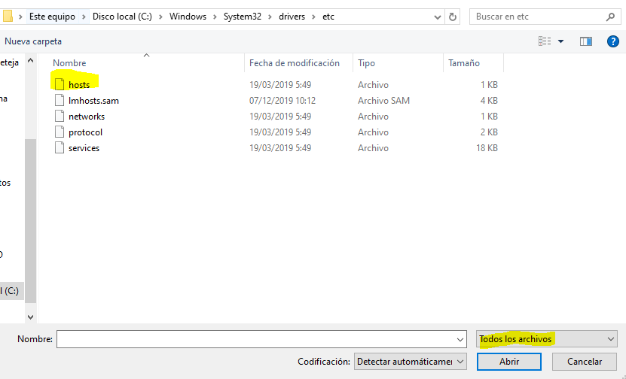

- Al fitxer hosts afegirem les dues línies següents:

  - 192.168.1.10 xarxapedralbes.cat
  - 192.168.1.10 mail.xarxapedralbes.cat

- Descarreguem Thunderbird del següent enllaç:

  - https://www.thunderbird.net/es-ES/

LLIURAMENT: (1 PUNT)
- Captura on es vegi Thunderbird executat.

- Configuració de Thunderbird (MUA) al servidor de correu. Realitzarem la configuració del compte administrador amb les dades que es veuen a les imatges:

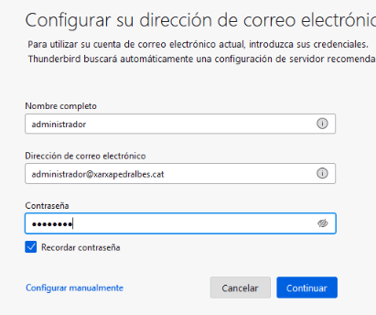

- Contrasenya: Aneto_3404

- Introduir manualment la següent configuració d’entrada (IMAP) i el servidor de sortida (SMTP)

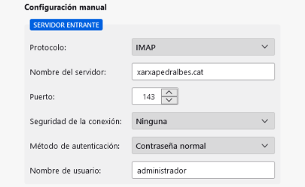

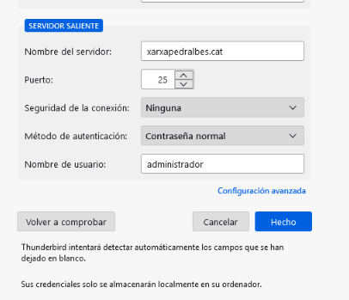

- Clicar el botó Hecho

- Sortirà aquest missatge, ja que la connexió no serà xifrada, però marcarem l’opció “Entiendo los riesgos” i continuar.

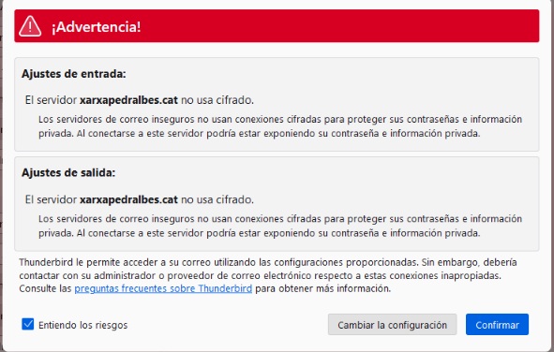

- Finalment, sortirà aquesta finestra indicant que el compte s’ha creat correctament. Clicarem Finalizar.
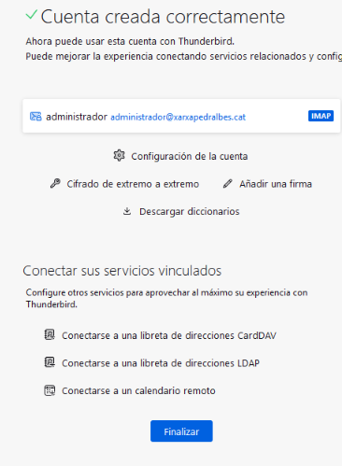

- Omitir integración

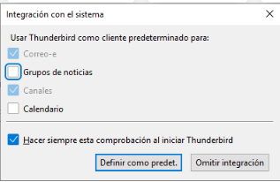

LLIURAMENT: (1 PUNT)
- Envia un correu des del compte d'administrador al mateix compte administrador@xarxapedralbes.cat amb l’assumpte “elvostrenom” i amb el missatge “Això funciona, soc elvostrenom”. Captura de la rebuda del correu.

- Configuració IP estàtica de l’adaptador de xarxa al Client Windows.
Crearem un nou escriptori a Isard amb la plantilla Client Windows 10 amb les interfícies Default i Personal1.
Configurarem la interfície Personal1 amb les següents dades:

IP: 192.168.1.60
Màscara: 255.255.255.0

LLIURAMENT: (1 PUNT)
a) Captura del resultat de fer un ipconfig /all per veure la configuració de l’adaptador de xarxa.

- Instal·lació i configuració de Thunderbird (MUA) al Client Windows 10. Per realitzar això haureu de fer les següents tasques:

- Modificar el fitxer hosts al client igual que heu fet amb el servidor.

- Descarregar, instal·lar i configurar Thunderbird amb el compte de correu elvostrenom.cognom@xarxapedralbes.cat que heu creat al servidor hMailServer.
La configuració serà igual que el compte d’administrador que heu configurat anteriorment al servidor però amb el compte elvostrenom.cognom@xarxapedralbes.cat

LLIURAMENT: (1 PUNT)
- Captura on es vegi Thunderbird executat al client.

- Comprovacions del funcionament del servei de correu.

- Envia un correu des de l’administrador a elvostrenom.cognom amb l’assumpte “elvostrenom 1” i amb el missatge “Això funciona, soc elvostrenom”

LLIURAMENT: (0,5 PUNTS)
- Captura de la rebuda del correu a la bústia de elvostrenom.cognom@xarxapedralbes.cat.

- Envia un correu des de elvostrenom.cognom a administrador amb l’assumpte “elvostrenom 2” i amb el missatge “Això també funciona, soc elvostrenom”

LLIURAMENT: (0,5 PUNTS)
- Captura de la rebuda del correu a la bústia administrador@xarxapedralbes.cat.

- Envia un correu des d'administrador a elvostrenom.cognom@xarxaausias.cat amb l’assumpte “Reenviament elvostrenom” i amb el missatge “Redirigint xarxaausias a xarxapedralbes”

LLIURAMENT: (0,5 PUNTS)
- Captura de la rebuda del correu a la bústia de elvostrenom.cognom@xarxapedralbes.cat

